НЕПОСРЕДСТВЕННО ОБРАЗОВАТЕЛЬНАЯ
ДЕЯТЕЛЬНОСТЬ

Образовательная область «Познание»

Формирование элементарных математических
представлений

Тема: «ВОЛШЕБНЫЕ ШАРЫ».

Виды деятельности:
- познавательно-исследовательская;
- продуктивная;
- коммуникативная.

Цель:
- закрепить порядковый счет,
- упражнять в решении задач в стихах и умении ответ обозначать цифрой;
- закрепить ориентировку в пространстве: справа, слева, в середине, перед,
- закреплять умение различать и называть времена года,
- развивать память, логическое мышление, внимание, умение рассуждать.

Ход занятия :

Воспитатель: Ребята! Сегодня мы продолжим с вами знакомиться с математикой. У меня для вас приготовлены задания. Они спрятаны под номерами, вы по очереди будете их выбирать. А помогут нам «волшебные шары».

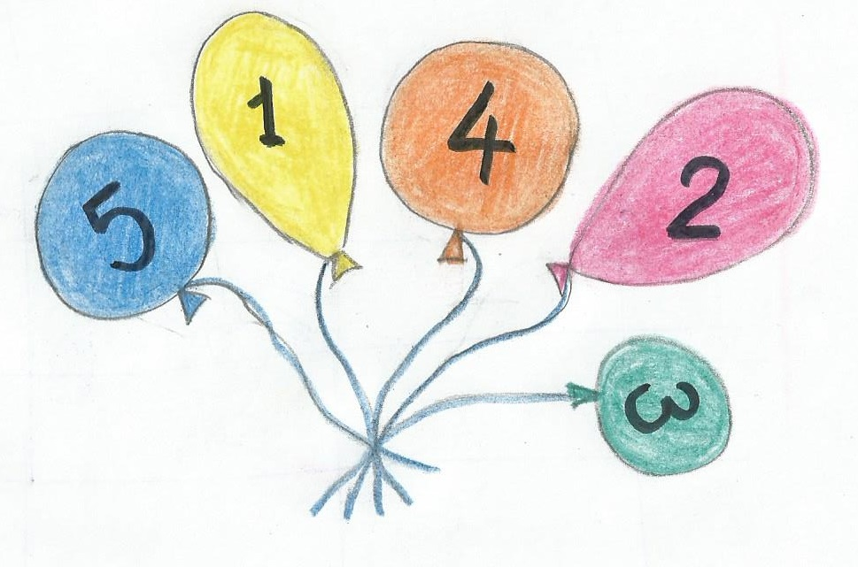

Шар 1-задание 1.Порядковый счет в пределах 8 и количественный. (Овощи : 1- лук, 2- морковь, 3- помидор, 4- свёкла, 5- редис, 6- капуста, 7- огурец, 8- картофель)
Воспитатель:: Дети, перечислите все овощи. Сколько их всего?
Какой по счету лук, морковь, помидор и т. д.?
Какой овощ шестой, восьмой, четвертый, пятый и т. д.?

Шар 2-задание 2. Работа с карточками « Число и цифра».
Закрасьте в каждом ряду фигуры соответствующую цифре слева.
Сколько закрасили овалов? Почему?
Сколько закрасили квадратов? Почему?

Шар 3-задание 3. Задачи в стихах. Ответ покажите цифрой.
Ну-ка сколько всех ребят
На горе катается?
Трое в саночках сидят,
Один дожидается … (4)
Вот грибочки на лужайке
В желтых шапочках стоят.
Два грибочка, три грибочка.
Сколько вместе будет … (5)
На крыльце сидит щенок,
Греет свой пушистый бок
Прибежал ещё один
И уселся рядом с ним
Сколько стало щенят? …(2)
В класс вошла Маринка,
А за ней Иринка,
А потом вошел Игнат
Сколько стало всех ребят? …(3)

Четыре спелых груши на веточке качалось.
Две груши снял Павлуша, а сколько груш осталось? (2)
Три ягненка дружно жили
Да козлят еще четыре,
Посчитай-ка сколько всех? (7)

Физкультминутка: « Два хлопка » (движения по тексту).
Два хлопка над головой,
Два хлопка перед собой,
Две руки за спину спрячем
И на двух ногах поскачем.

Шар 4-задание4. Работа с раздаточным материалом.
Ребята, вы должны расставить предметы в следующем порядке:
- в середине поляны большую елку,
- справа грибок,
- слева матрешку,
- перед большой елкой маленькую.
А теперь ответьте на вопросы:
- Где стоит большая елка?
- Что стоит справа от большой елки?
- Где стоит матрешка?
- Где стоит маленькая елка?

Шар 5-задание5.
Загадка. Рыхлый снег на солнце тает,
Ветерок в ветвях играет,
Звонче птичьи голоса,
Значит к нам пришла … (весна) У кого картинка с изображением времени года, о котором говорится ?
У кого картинка с изображением следующего времени года? (лето)
У кого картинка с изображением времени года, которое наступает после лета? (осень)

Загадка. Белые шапки надели дома,
Холодно им, наступила … (зима)
У кого картинка с изображением времени года, о котором говорится в загадке.
Какое сегодня время года?
Сколько всего времен года?

Воспитатель: Молодцы ребята! Справились со всеми заданиями.

Рефлексия. Где сегодня были спрятаны задания?

Что было в середине поляны?

Какие времена года вы знаете?

